Piackutatás: a magyar cégek többsége újragondolja marketingstratégiáját, automatizálás és költséghatékonyság a fókuszban
A hazai cégek egyre tudatosabban reagálnak a változó gazdasági környezetre – derül ki a Maximum Business Konferencia által végzett szakmai piackutatásból. Az előzetes eredmények alapján 2025-ben a költséghatékonyság és az automatizálás kerül a marketingstratégiák középpontjába, miközben a mesterséges intelligencia egyre inkább beépül a napi működésbe.
„A cégek visszafogott marketingköltésekkel dolgoznak, ezért újra kell gondolniuk, milyen csatornák hozzák a legjobb eredményeket – és hogyan lehet kisebb büdzséből is látványos hatást elérni." – emeli ki a Berta Gergő a Maximum Business tulajdonosa.
A kutatás szerint a Facebook és az Instagram még mindig a leggyakrabban használt csatornák, míg a TikTok már nem csak a fiatalabb célcsoportoknál számít „kötelező" csatornának, hanem a cégek körében is terjed. A videós tartalmak, az e-mail marketing és a saját platformok fejlesztése mind hangsúlyosabb szerepet kapnak. A mesterséges intelligenciát a válaszadók többsége már ma is használja – főként tartalomkészítésre és automatizált folyamatokra –, a jövőben pedig egyre inkább a személyre szabott marketing és versenyképesség alapja lesz.
A magyar cégek legnagyobb üzleti félelme a csökkenő kereslet és vásárlóerő, különösen a KKV szektorban. Bár a technológia és az AI sokat ígér, a bevezetésük sok helyen pénz kérdése.
Maximum Business Konferencia előadói – tapasztalt cégvezetők, szakemberek és véleményformálók – gyakorlati tanácsokkal, inspiráló példákkal és azonnal alkalmazható ötletekkel segítik a résztvevőket eligazodni a 2025-ös üzleti kihívások között.
https://maximumkonferencia.hu
Sajtókapcsolat:
- Petrus Krisztina
- Maximum Business
- 06302406266
- krisztina.petrus@maximumkonferencia.hu
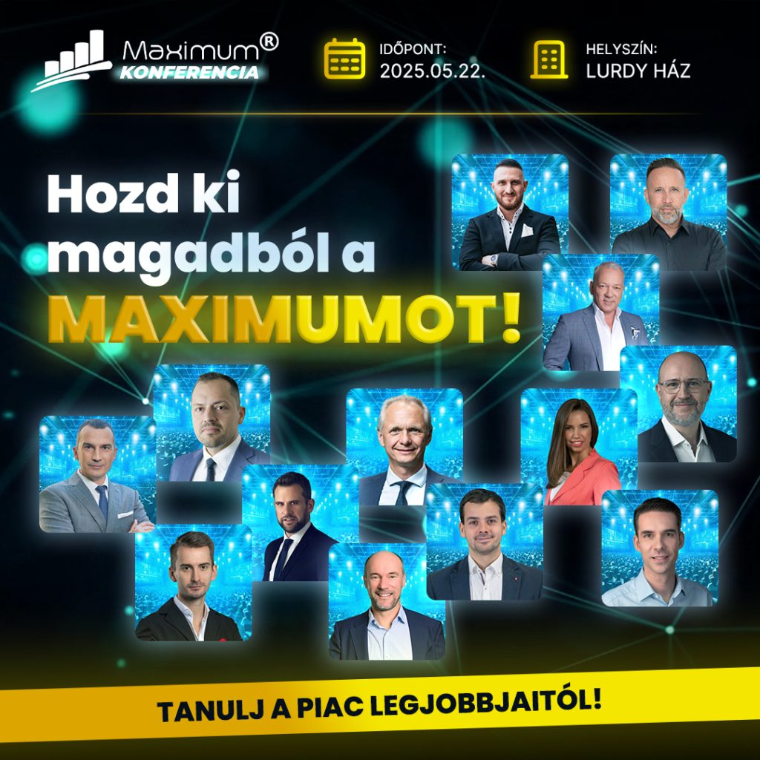 | © Maximum Business Konferencia
Eredeti tartalom: Maximum Business Konferencia
Továbbította: Helló Sajtó! Üzleti Sajtószolgálat
Ez a sajtóközlemény a következő linken érhető el:

